TIL ALLE SOM ER INTERESSERT I FRILUFTSLIV

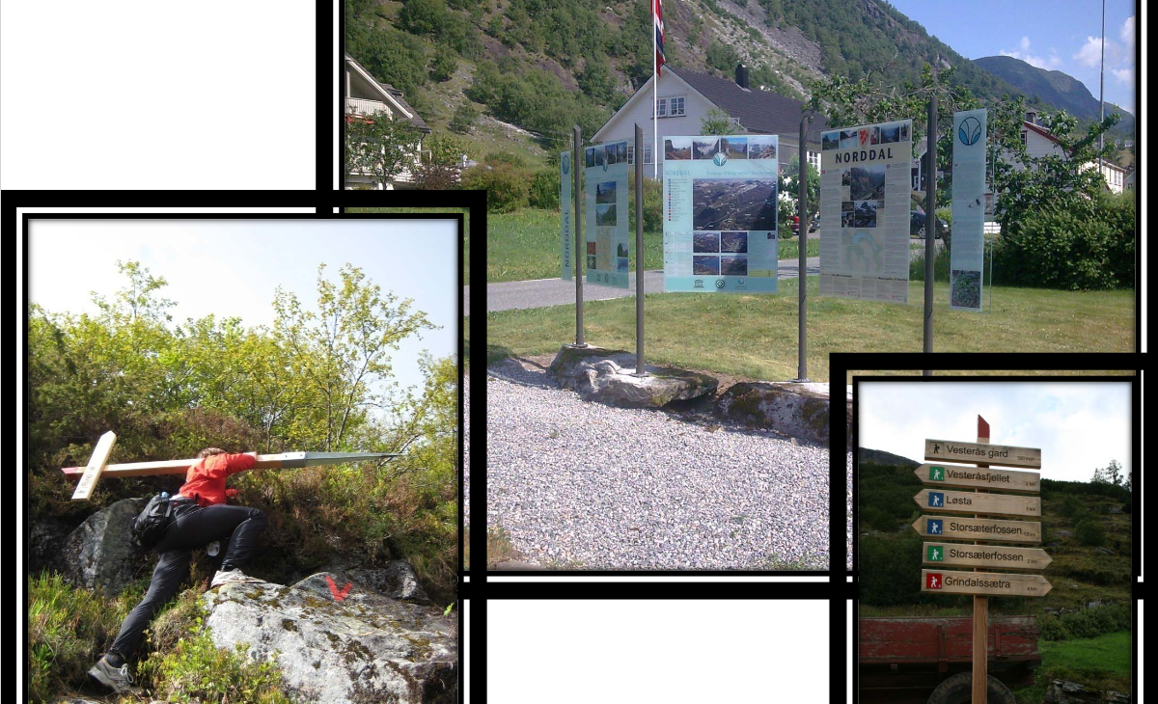
Orienteringsmøte om skilting, merking og tilrettelegging for friluftsliv i Stordal og på Dyrkorn

Stordalshallen (grendasalen), tysdag 15. juni kl 19.00
- Opning ved ordførar Eva Hove
- Orientering om merkings- og skiltingsarbeidet i verdsarven og Fjord kommune v/Merete Løvoll Rønneberg
  - Naturvenleg tilrettelegging
  - Føringar for merking og skilting
  - Nasjonal standard
- Drøfting - korleis organisere arbeidet i Stordal og på Dyrkorn?
- Oppsummering ved kommunalsjef oppvekst, kultur og næring, Charles Tøsse

Vi håper mange vil engasjere seg i dette arbeidet og møte fram!
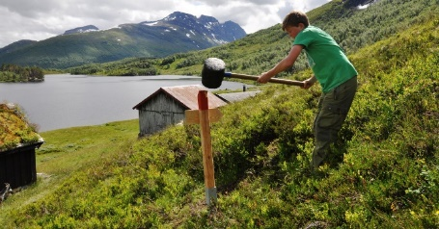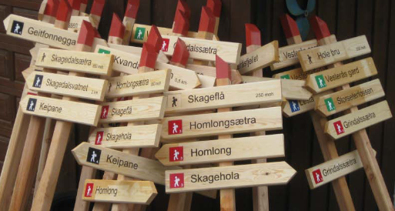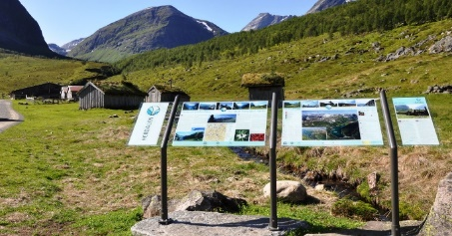

Arr. Fjord kommune

